Министерство образования Республики Беларусь

Учреждение образования

«Белорусский государственный университет информатики и радиоэлектроники»

Факультет информационных технологий и управления

Кафедра интеллектуальных информационных технологий

Отчет по лабораторной работе №1

по дисциплине «Модели решения задач в интеллектуальных системах»

на тему «Сжатие графической информации линейной

рециркуляционной сетью»

Вариант 2

|  |  |
| --- | --- |
| Выполнил студент гр. 621702: | Борисевич М. Р. |
| Проверил: | Ивашенко В. П. |

МИНСК

2018

**Цель**: *Ознакомиться, проанализировать и получить навыки реализации модели линейной рециркуляционной сети для задачи сжатия графической информации.*

**Описание модели**

В лабораторной работе выполняется сжатие изображений формата BMP.

Входные данные:

* *n*– высота прямоугольника;
* *m* – ширина прямоугольника;
* *p* – количество нейронов на скрытом слое;
* *e* – максимальная допустимая ошибка;

Выходные данные:

* *Z –* коэффициент сжатия;
* *iter –* число итераций;
* *E* – суммарная ошибка для обучающей выборки.

Для сжатия и восстановления изображения использовалась модель линейной рециркуляционной сети.

Все вычисления проводились для изображения bw.bmp.

1. **Зависимость количества итераций от коэффициента сжатия**

Для определения данной зависимости были заданы следующие входные параметры:

* изображение размером 256х256;
* квадраты одного и того же изображения размером 8х8;
* значение максимальной допустимой ошибки – 2500.

Изменение коэффициента сжатия достигалось путем изменения количества нейронов скрытого слоя.

|  |  |  |
| --- | --- | --- |
| p | Z | *iter* |
| 10 | 2.02155 | 46 |
| 12 | 1.68463 | 31 |
| 15 | 1.34771 | 4 |
| 20 | 1.01079 | 2 |

Таблица 1 – Зависимость количества итерация от коэффициента сжатия

Для подсчета коэффициента сжатия использовалась следующая формула:

Z = (N*L) / (N + L) * p * sizeof(double) + 3

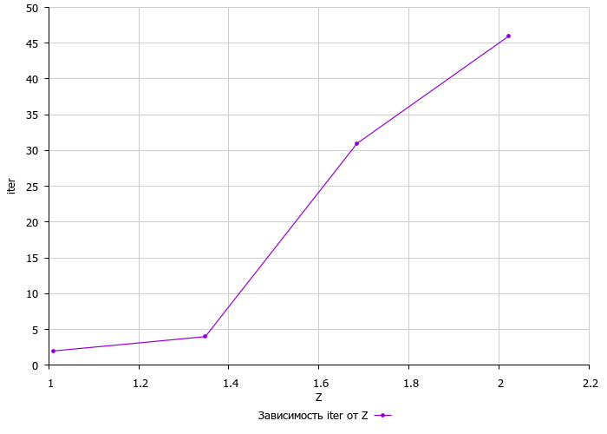

График 1 – График зависимости количества итераций от коэффициента сжатия

1. **Зависимость числа итерация обучения для разных изображений**

Для определения данной зависимости были заданы следующие входные параметры:

* квадраты изображения размером 8х8;
* количество нейронов скрытого слоя – 144;
* значение максимальной допустимой ошибки – 10.

Использовалось разные изображения с размером 256х256.

|  |  |  |  |
| --- | --- | --- | --- |
| Изображение | C:\Users\maxpe\AppData\Local\Microsoft\Windows\INetCache\Content.Word\pacman.bmp  pacman.bmp | D:\Универ\3 курс\МРЗвИС\1lab\1lab\turbo.bmp  turbo.bmp | D:\Универ\3 курс\МРЗвИС\1lab\1lab\bw.bmp  bw.bmp |
| Число итераций | 97 | 41 | 31 |

Таблица 3 – Зависимость числа итераций обучения для разных изображений одного размера

1. **Зависимость количества итераций от е**

Для определения данной зависимости были заданы следующие входные параметры:

* изображение размером 256х256;
* квадраты одного изображения размером 8х8;
* количество нейронов скрытого слоя – 144;

|  |  |
| --- | --- |
| Ошибка | Количество итераций |
| 500 | 4 |
| 200 | 7 |
| 100 | 11 |
| 50 | 17 |
| 30 | 22 |
| 20 | 24 |
| 15 | 30 |
| 10 | 31 |

Таблица 4 – Зависимость числа итераций от значения максимальной допустимой ошибки

График 4 – Зависимость числа итераций от значения максимальной допустимой ошибки

**Выводы:**

В ходе лабораторной работы была реализована модель линейной рециркуляционной сети. На основе экспериментальных данных были установлены зависимости между количеством итераций обучения и коэффициентом обучения, максимальной допустимой ошибкой и количеством итераций. Для данных зависимостей были построены графики. Зависимость между количеством итераций и коэффициентом обучения вычислять нет необходимости, поскольку этот параметр не задается пользователем. Также было выявлено различие в количестве итераций обучения в зависимости от изображения. На это влияют такие показатели, как размер изображения, цветовая палитра изображения. Увеличение количества нейронов на скрытом слое ведет к уменьшению коэффициента сжатия, что ведет в свою очередь к уменьшению необходимого количества итераций. Значение максимально допустимой ошибки(**е**) следует выбирать в диапазоне **0 < е ≤ 0.1*p**. При увеличении значения максимально допустимой ошибки уменьшается необходимое для её достижения количество итераций.